Владимир Никифоров
Лазерная техника и комплексные технические системы в приспособлениях и инструментарии для офтальмологии, использующие элементы искусственного интеллекта, связанные с искусственными нейронными сетями

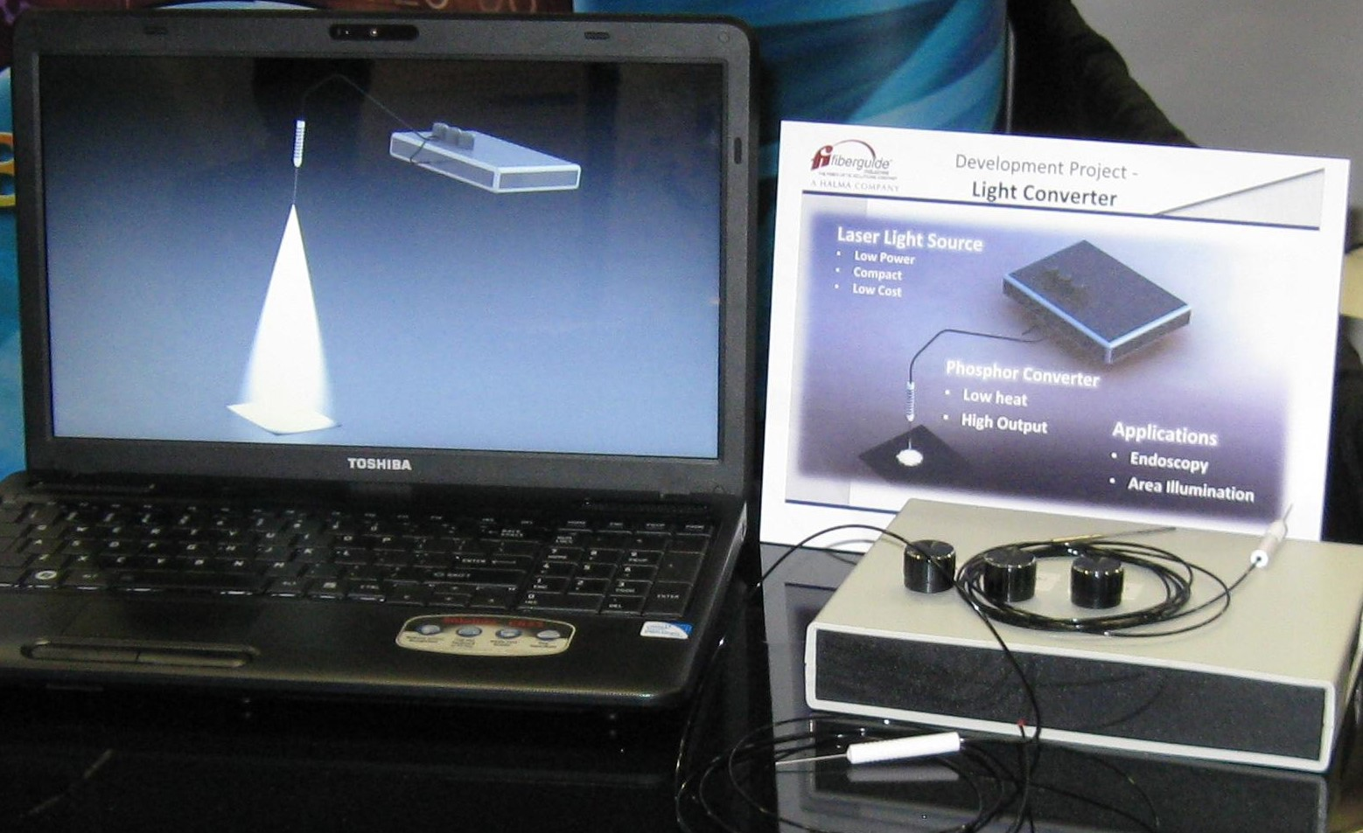
Рисунок 1, - на рисунке показана комплексная техническая система лазерной подсветки для нужд офтальмологии, реализующая продукт с применением элементов искусственного интеллекта, связанных с искусственными нейронными сетями под общим названием Light Emitting Apparatus with Integrated Emitter
Имеется целый ряд медицинских технологий и целый ряд в той или другой степени связанных с ними технологий в которых применение отличительных признаков вышеуказанного изобретения приносит ощутимый технический и экономический эффект
Возможные варианты применения изобретения Light Emitting Apparatus with Integrated Emitter
1. Машинное видение. ( машинное зрение )
Для целого ряда процессов, лечебных и всякого рода процессов автоматизированного производства необходимо освещение операционной зоны равномерным монохроматическим светом.
Лазеры стандартного типа в определённых условиях формируют точечные искажённые структуры и не годятся для создания в, например - операционной зоне равномерного монохроматического светового потока.
Светодиоды искажённые структуры не дают и не создают, но имеют меньшую яркость.
Кроме того излучение светодиода неоднородно в дальней зоне.
Тут для комплексного решения задачи подходит вариант указанного изобретения с капелькой люминофора на торце волокна, при этом размер тела свечения будет определяться диаметром капельки- 100-150 мкм, либо диаметром of fiber core- 30-50 мкм.

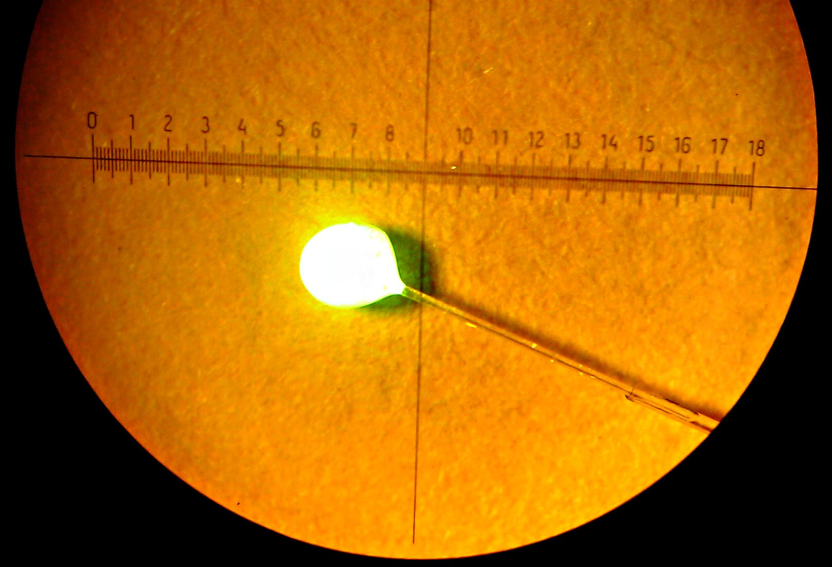
Рисунок 2, – на рисунке представлена капелька ( капля ) из люминофора смешанного с прозрачным оптическим лаком на конце волокна введённого в микроскоп на пороге генерации при включенной лампе микроскопа
Применение отличительных признаков указанного выше изобретения позволяет в корне изменить ситуацию
Это, имеется в виду размеры капли, - в 3 раза меньше, чем у СИД ( светодиода ). Кроме того свет будет более однородным и стабильным.
Стоимость стандартной системы машинного видения колеблется в пределах от 2-3 тысяч долларов до 25-50 тысяч долларов ;
Предлагаемый аппарат для светового излучения должен быть по предварительной оценке дешевле на 35-50% в любом исполнении и в любой версии комплектации аппарата
Долговечность предлагаемого аппарата определяется долговечностью лазерного диода;
Ввиду того, что для лазерного диода в предлагаемом аппарате предусмотрены все возможные версии увеличения долговечности в части интенсивного охлаждения, модифицированного установочного модуля с управляющей и регулирующей электроникой, работающей в радиочастотном диапазоне, в селективном подборе материалов и специальных покрытий, включая и плёнки из искусственных алмазов, долговечность можно предположить равной 10000 часов и более
2. Системы освещения в микроскопах, прежде всего в микроскопах использующихся в различных лабораториях медицинского направления.
Прежде всего необходимо сравнить сложность и трудоёмкость изготовления изобретённой технической системы с традиционно применяемыми техническими системами
Изобретённая технология, интегрированная в техническую надсистему, настолько гибкая и адаптивная, что позволяет при формировании системы применить наиболее эффективные и новые локальные технические системы, в том числе : - электронные платы с высоким уровнем быстродействия ( так называемые – РИТМ платы ) и наиболее эффективные конструкционные материалы, в том числе и композитные материалы, в том числе и из углерод – углеродных композиций ( полученных методами пиролиза в вакууме на вискозных тканях ) и включая плёнки из искусственных алмазов
Применение указанных инновационных подсистем позволяет уверенно получить преимущества, связанные чисто с спецификой лазерных диодов
Моно – хроматический фактор светового излучения при использовании предлагаемого изобретения позволяет убрать хроматическую аберрацию и увеличить разрешение.
Стоимость системы освещения в настоящее время в различных типах микроскопов может колебаться в пределах 2-3 тысяч долларов.
При использовании предложенного изобретения энергопотребление на освещение должно сократиться на 85-95% и стоимость предлагаемой версии изобретения ниже существующей на, как минимум 50-60%

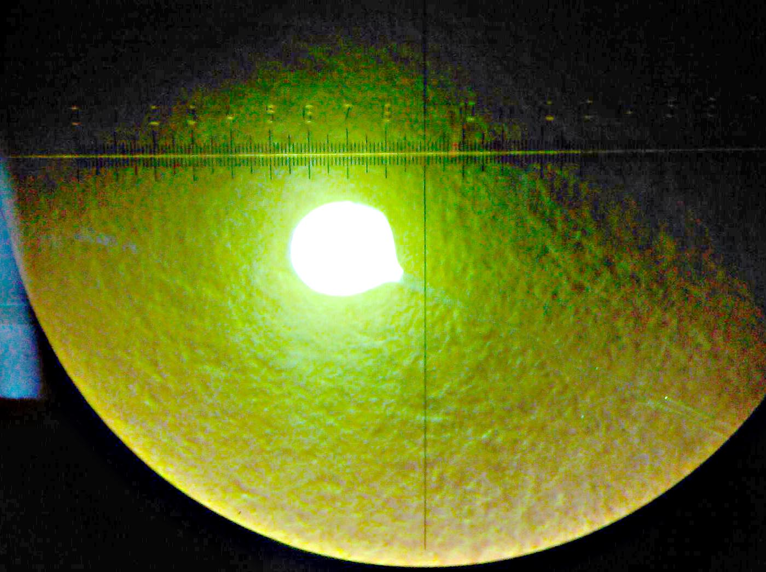
Рисунок 3, - на рисунке показана капелька или ( капля ) из люминофора, смешанного с оптически прозрачным лаком, закреплённая на конце волокна в микроскоп на пороге генерации при выключенной лампе микроскопа.

При применении предлагаемого изобретения в корне изменяются и улучшаются общие технические характеристики микроскопов, что определяет расширение области использования во всех сферах техники и технологии и в значительной степени в медицине
Долговечность у предлагаемого исполнения аппарата также определяется долговечностью лазерного диода;
Ввиду того, что для лазерного диода в предлагаемом аппарате предусмотрены все возможные версии увеличения долговечности в части интенсивного охлаждения, модифицированного установочного модуля с управляющей и регулирующей электроникой, работающей в радиочастотном диапазоне, в селективном подборе материалов и специальных покрытий, включая и плёнки из искусственных алмазов, долговечность можно предположить равной 10000 часов и более
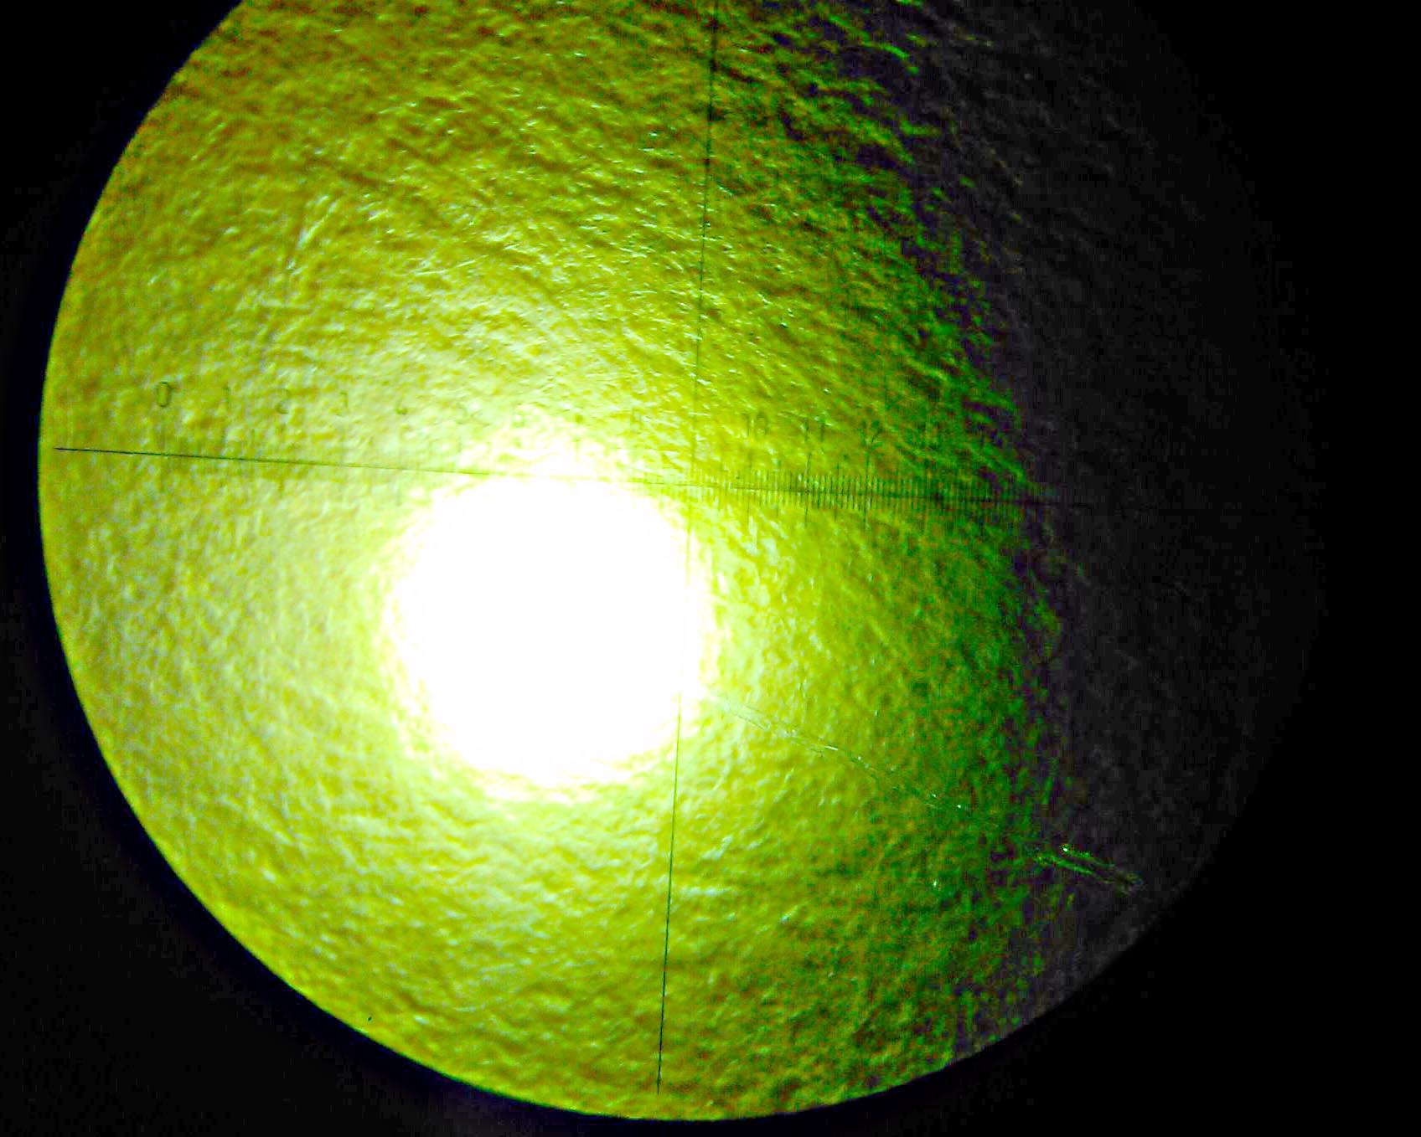
Рисунок 4, - на рисунке показана ( капля ) на конце волокна переданного в микроскоп в состоянии эквивалентом на 2 мВт генерации при выключенной лампе микроскопа
3. Использование предлагаемого аппарата в медицине, медицинских технологиях и медицинском оборудовании.
Это,прежде всего, - эндоскопия всех видов и типов.
Опять таки, оптическое волокно с капелькой люминофора позволяет осветить все пространство вокруг, так как лучи будут идти во все стороны.
Сейчас там проблема, так как освещается только узкая область. определяемая расходимостью излучения из волокна. В нашем случае, при использовании версии изобретённого аппарата можно делать освещение всеми цветами, в том числе белым, то есть проводить, например, фотодинамическую терапию, и облучение ультрафиолетом ( это дополнительные возможности диагностики и лечения).
По предварительным оценкам стоимость системы освещения для эндоскопа, выполненной по соответствию с предложенным изобретением будет на 35-45 % ниже, а эффективность эндоскопа и всей операции эндоскопии существенно возрастёт
Долговечность у предлагаемого исполнения аппарата также определяется долговечностью лазерного диода; Ввиду того, что для лазерного диода в предлагаемом аппарате предусмотрены все возможные версии увеличения долговечности в части интенсивного охлаждения, модифицированного установочного модуля с управляющей и регулирующей электроникой, работающей в радиочастотном диапазоне, в селективном подборе материалов и специальных покрытий, включая и плёнки из искусственных алмазов, долговечность можно предположить равной 10000 часов и более
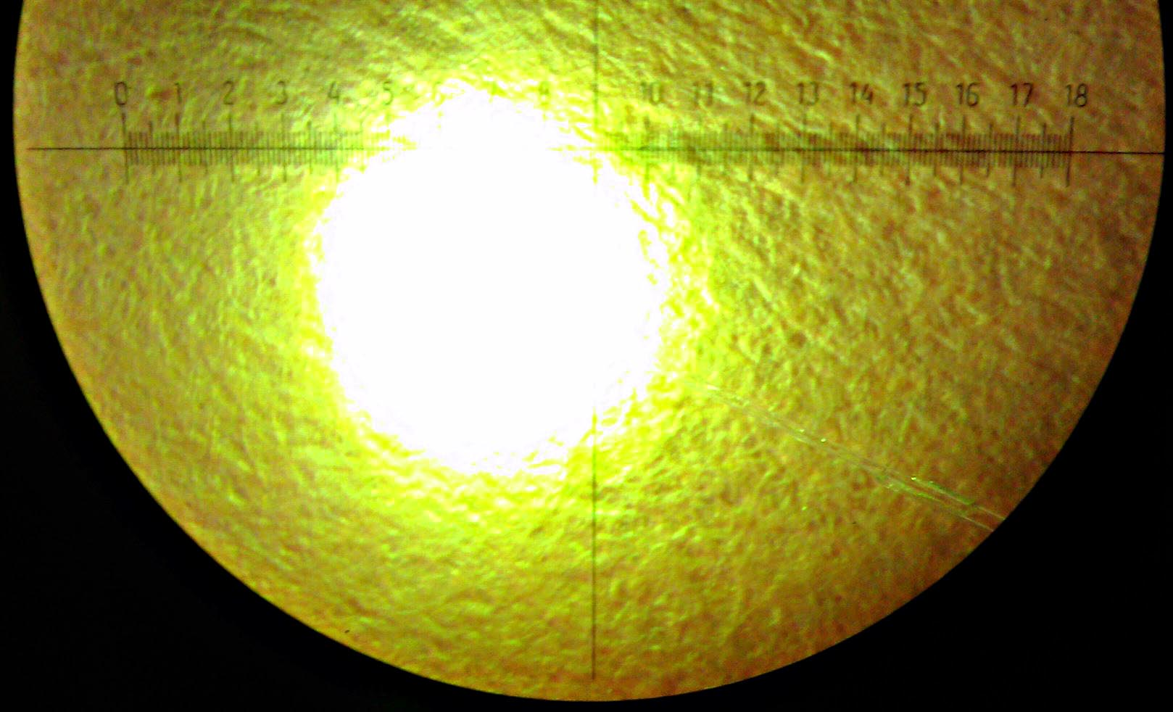
Рисунок 5, – показана ( сформированная капля ) на конце волокна, включённого в микроскоп в состоянии эквивалентом на 2 мВт генерации при включенной лампе микроскопа
4. Еще одно применение аппликации изобретения в медицине, - освещение хирургического поля.
Оптическое волокно легко прикрепить к пальцу руки или инструменту (скальпелю, зажиму). Особенное значение для этой возможности - в офтальмологии.
Там надо равномерно осветить склеру глаза. Волокно применяемое для этого - тонкое – диаметр 100 мкм. Его легко ввести в глаз без травмы и осветить склеру во все стороны. Это считается очень важным фактором, обеспечивающим успех операции
Стоимость предложенной системы локального освещения операционного поля может составить около 3000 долларов
Долговечность у предлагаемого исполнения аппарата также определяется долговечностью лазерного диода; Ввиду того, что для лазерного диода в предлагаемом аппарате предусмотрены все возможные версии увеличения долговечности в части интенсивного охлаждения, модифицированного установочного модуля с управляющей и регулирующей электроникой, работающей в радиочастотном диапазоне, в селективном подборе материалов и специальных покрытий, включая и плёнки из искусственных алмазов, долговечность можно предположить равной 10000 часов и более

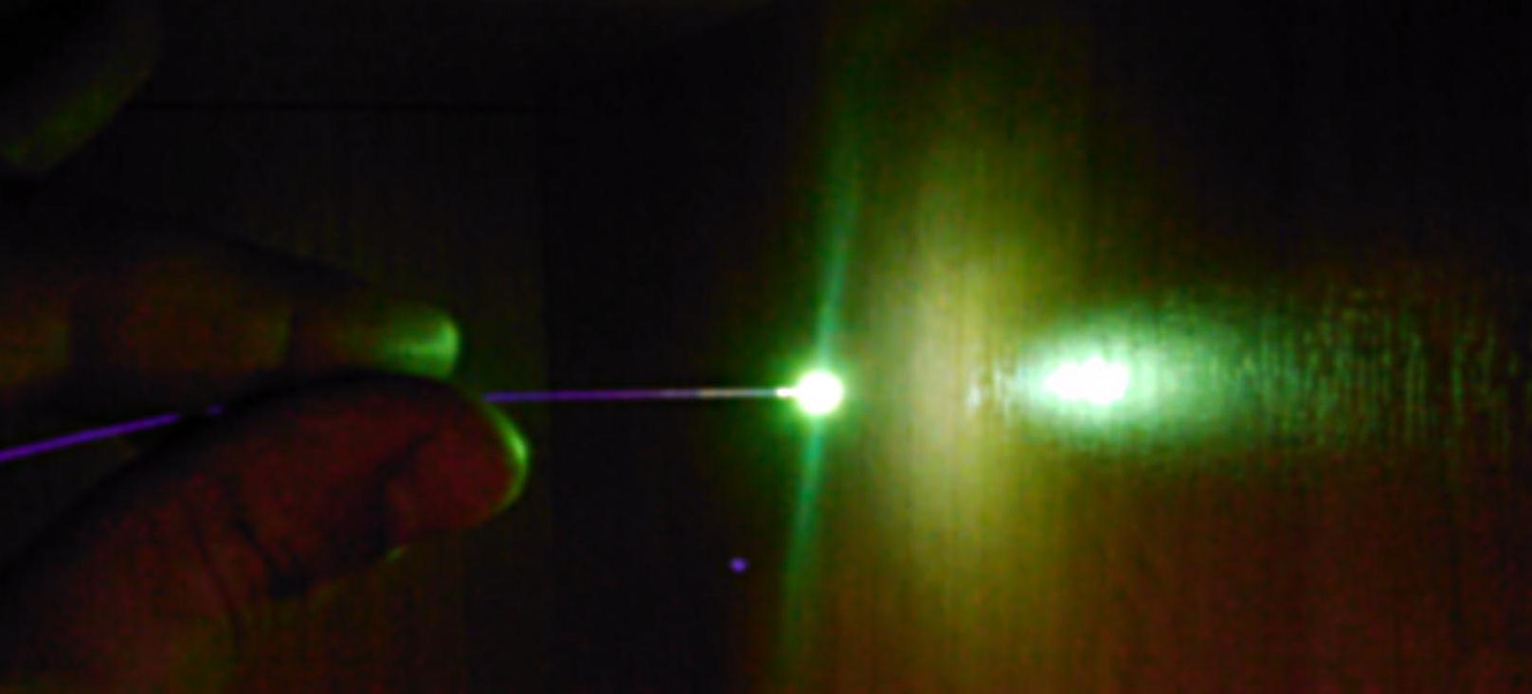
Рисунок 6, - на рисунке показано характерное свечение технической подсистемы в затемнённом месте
Как показали первые эксперименты - даже на модуле, составленном из стандартных компонентов, все получается легко и подтверждает все расчётные предположения.
Коэффициент преобразования свет в свет очень высокий, причём даже с плохим люминофором, не отобранным селективно.
Изображение на рисунке 6 сразу навевает новые применения, основанные на очевидном малом весе и малом размере осветителя, - освещение в труднодоступных местах и освещение локальных областей. Например, опять же в первую очередь - медицина.
Стоматология - освещение полости рта, от компактных осветителей, установленное на стандартных медицинских инструментах.
Такую систему местной подсветки можно вмонтировать в стоматологическое зеркало, в систему отсоса слюны, в и т.д.
В лабораторных исследованиях- освещение при эндоскопических методах.
Причем возможно совмещение с флуоресцентно-диагностическими методами исследований, в том числе сосудов. Можно делать локальные операции с фотохимическими реакциями вводя засветку нужной длины волны.
В хирургии также возможно - освещение затемнённых зон при диагностической лапароскопии.
Кроме того, при подготовке новых аппликаций технологии, надо принять во внимание, что люминофоры сохраняют свою люминесцентную способность до очень высоких температур порядка 600 градусов Цельсия.
То есть можно делать аппликации для локального или какого либо специального освещения горячих зон. Например, вставить волокно с люминофором в жало горячего паяльника для визуальной обратной связи и контроля режимов и качества пайки в режиме реального времени.
Разработчики сделали новые фото того же модуля с тем же люминофором. Теперь они сформировали на кончике волокна диаметром 125 микрон ( каплю ) капельку из оптически прозрачного лака смешанного с необходимым типом люминофора.
В начальной фазе эксперимента, для получения сравнительной индикации эффективности технического решения люминофор был просто насыпан рядом с кончиком волокна.
К удивлению исследователей мощность пере - излученного света составила 1 мВт при мощности света накачки лазера 2 мВт.
Это исключительно хороший результат, учитывая, тот факт что люминофор не был специально селективно подобран.
Имеются и другие варианты исполнения
Диаметр оптического волокна, - 125 микрон
Излучатель может иметь различную геометрическую форму ; Материал излучателя, люминофор или смесь люминофоров, смешанная с оптически прозрачным, после полимеризации или застывания, клеем ( как вариант ) ; Наиболее предпочтительный вариант, - смешивание люминофоров или их смеси с мономером оптически прозрачного и химически стойкого полимерного материала, как например – полиметилметакрилата, поликарбоната и других и полимеризация при бесконтактном нагреве в вакууме или при помощи микроволновой технологии
Наружный диаметр излучателя не может превышать 0.45 миллиметра;

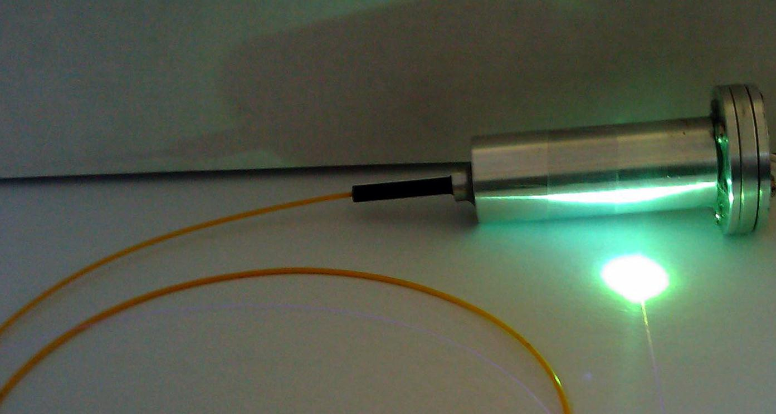
Рисунок 7 - показан внешний вид того же модуля, оптическое волокно с ( каплей из люминофора смешанного с оптически прозрачным лаком ) при этом, лазер находится в состоянии генерации
Как показали результаты комплексного анализа эта же техническая система в различных конструкционных вариантах может найти эффективное применение во многих других технологиях, а также на стыке различных технологий
Как например :
5. Система он-лайн инспекции состояния оболочки ядерных реакторов и систем вблизи ядерных реакторов.
Предположительно предложенный вариант изобретения может стоить, несколько сотен тысяч долларов.
Нужно несколько сотен таких устройств во всём мире; Также несколько сотен таких устройств необходимо для инспекции атомных реакторов на подводных лодках и других объектов с ядерной силовой установкой
Долговечность у предлагаемого исполнения аппарата также определяется долговечностью лазерного диода;
Ввиду того, что для лазерного диода в предлагаемом аппарате предусмотрены все возможные версии увеличения долговечности в части интенсивного охлаждения, модифицированного установочного модуля с управляющей и регулирующей электроникой, работающей в радиочастотном диапазоне, в селективном подборе материалов и специальных покрытий, включая и плёнки из искусственных алмазов, долговечность можно предположить равной 10000 часов и более
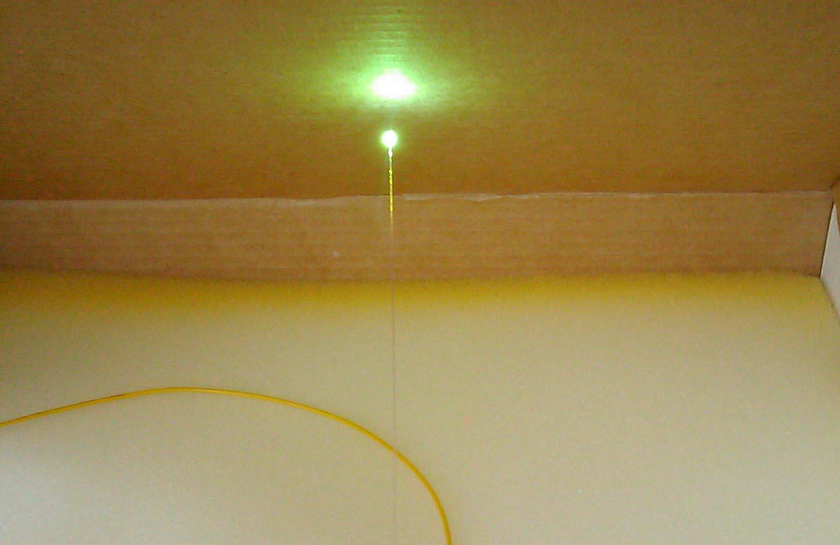
Рисунок 8, – на рисунке показано, как свет от люминофора падает на экран
6.Системы освещения под водой, в частности для батискафов и водолазов.
Ориентировочная стоимость может доходить до 100 000 долларов ;
Имеются ещё варианты самостоятельных продуктов, построенных по этому же принципу
Самостоятельный продукт, - источник света;
Потребность, в случае поставки в одноразовом исполнении, - более 5000 штук в месяц ; одноразовое исполнение продукта возможно при невысокой цене, ниже чем стоимость аналогичного продукта, производимого и применяемого в настоящее время ;
При поставке в многоразовом исполнении прогнозируемая потребность около 3000 модулей в месяц ; Есть значительный потенциал для развития многочисленных специальных аппликаций продукта ;
Самостоятельный продукт на который в настоящее время спрос составляет, как минимум, 5000 комплектов в месяц;
Потенциал рыночного спроса, - более 1000 000 комплектов в месяц; продукт одноразового применения ; Недостаток продукта, производимого и реализуемого в настоящее время, - недостаточная сила света ;

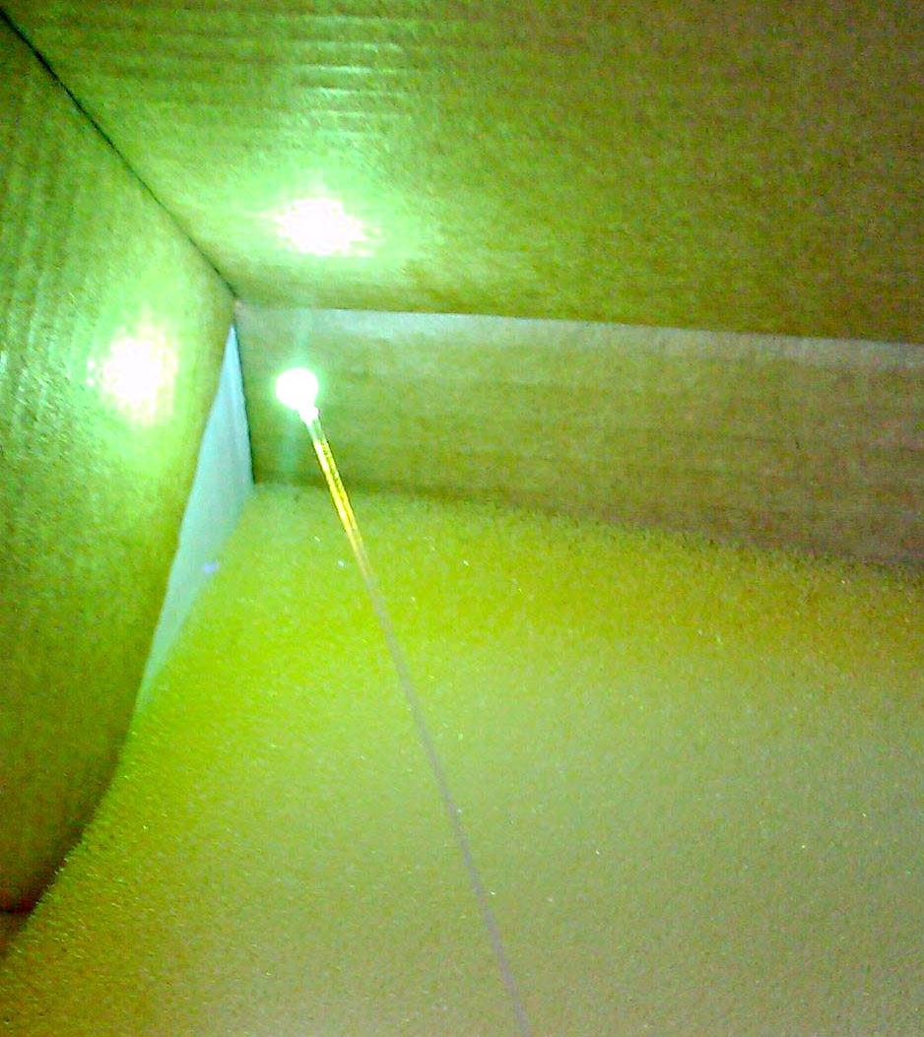
Рисунок 9, - на рисунке показано, как свет от люминофора падает тоже в угол коробки
Долговечность у предлагаемого исполнения аппарата имеет множество составляющих элементов, но долговечность непосредственно системы освещения, также определяется долговечностью лазерного диода; Ввиду того, что для лазерного диода в предлагаемом аппарате предусмотрены все возможные версии увеличения долговечности в части интенсивного охлаждения, модифицированного установочного модуля с управляющей и регулирующей электроникой, работающей в радиочастотном диапазоне, в селективном подборе материалов и специальных покрытий, включая и плёнки из искусственных алмазов, долговечность можно предположить равной 10000 часов и более
В случае конкретной заинтересованности эта система может быть проработана более детально
7. Подводная связь между водолазами, судном и подводными лодками.
Зеленый свет в прибрежной зоне, синий в океане. Дальность связи до 100 м. Связь с судна до батискафа - до 10000 метров.
Здесь цена интегрированной системы - ориентировочно миллион долларов, особенно если эта система необходима для применения в условиях военных действий или в условиях чрезвычайных ситуаций и техногенных катастроф
Долговечность у предлагаемого исполнения аппарата имеет множество составляющих элементов, но долговечность непосредственно системы освещения, также определяется долговечностью лазерного диода;
Ввиду того, что для лазерного диода в предлагаемом аппарате предусмотрены все возможные версии увеличения долговечности в части интенсивного охлаждения, модифицированного установочного модуля с управляющей и регулирующей электроникой, работающей в радиочастотном диапазоне, в селективном подборе материалов и специальных покрытий, включая и плёнки из искусственных алмазов, долговечность можно предположить равной 10000 часов и более
В случае конкретной заинтересованности эта система может быть проработана более детально
Другие варианты :
Диаметр оптического волокна, - 125 микрон
Наружный диаметр трубки ( материал трубки – нержавеющая сталь ( типа 12Х 18Р10 Т ), - 0.6 миллиметра ;
Внутренний диаметр трубки, - 0.45 миллиметра ; длина трубки может варьироваться, но это не лимитирует продукт, так как изменение длины трубки компенсируется длиной оптического волокна
Излучатель может иметь различную геометрическую форму ; Материал излучателя, люминофор или смесь люминофоров, смешанная с оптически прозрачным, после полимеризации или застывания, клеем ( как вариант ) ;
Наиболее предпочтительный вариант, - смешивание люминофоров или их смеси с мономером оптически прозрачного и химически стойкого полимерного материала, как например – полиметилметакрилата, поликарбоната и других и полимеризация при бесконтактном нагреве в вакууме или при помощи микроволновой технологии
Наружный диаметр излучателя не может превышать 0.45 миллиметра;

Диаметр оптического волокна, - 125 микрон
Излучатель может иметь различную геометрическую форму ;
Материал излучателя, люминофор или смесь люминофоров, смешанная с оптически прозрачным, после полимеризации или застывания, клеем ( как вариант ) ;
Наиболее предпочтительный вариант, - смешивание люминофоров или их смеси с мономером оптически прозрачного и химически стойкого полимерного материала, как например – полиметилметакрилата, поликарбоната и других и полимеризация при бесконтактном нагреве в вакууме или при помощи микроволновой технологии ;
Для получения полной нейтральности и химической стойкости предполагается покрытие излучателя и сопряжённой с ним части оптического волокна плёнкой из синтетических алмазов толщиной в 5 микрон
Наружный диаметр излучателя с алмазным покрытием, не может превышать 0.45 миллиметра;

Диаметр оптического волокна, - 125 микрон ( предполагаемый )
Наружный диаметр трубки ( материал трубки – нержавеющая сталь ( типа 12Х 18Р10 Т ), - 0.6 миллиметра ;
Внутренний диаметр трубки, - 0.45 миллиметра ; длина трубки может варьироваться, но это не лимитирует продукт, так как изменение длины трубки компенсируется длиной оптического волокна
Излучатель может иметь различную геометрическую форму ; Материал излучателя, люминофор или смесь люминофоров, смешанная с оптически прозрачным, после полимеризации или застывания, клеем ( как вариант ) ;
Наиболее предпочтительный вариант, - смешивание люминофоров или их смеси с мономером оптически прозрачного и химически стойкого полимерного материала, как например – полиметилметакрилата, поликарбоната и других и полимеризация при бесконтактном нагреве в вакууме или при помощи микроволновой технологии
Наружный диаметр излучателя не может превышать 0.45 миллиметра;

Диаметр оптического волокна, - 125 микрон
Наружный диаметр трубки ( материал трубки – нержавеющая сталь ( типа 12Х 18Р10 Т ), - 0.6 миллиметра ; Внутренний диаметр трубки, - 0.45 миллиметра ; длина трубки может варьироваться, но это не лимитирует продукт, так как изменение длины трубки компенсируется длиной оптического волокна
Излучатель может иметь различную геометрическую форму ;
Материал излучателя, люминофор или смесь люминофоров, смешанная с оптически прозрачным, после полимеризации или застывания, клеем ( как вариант ) ;
Наиболее предпочтительный вариант, - смешивание люминофоров или их смеси с мономером оптически прозрачного и химически стойкого полимерного материала, как например – полиметилметакрилата, поликарбоната и других и полимеризация при бесконтактном нагреве в вакууме или при помощи микроволновой технологии
Наружный диаметр излучателя не может превышать 0.45 миллиметра;

Список использованной литературы, патентной и лицензионной информации

ПРИЛОЖЕНИЕ 1
United States Patent Application | 20190133502
Kind Code | A1
GOMI; SHINICHIRO ; et al. | May 9, 2019

OPTICAL APPARATUS AND INFORMATION PROCESSING METHOD
Abstract
The present technology relates to an optical apparatus and an information processing method capable of more easily obtaining an indicator value. In the optical apparatus according to the present technology, irradiation light including a predetermined irradiation wavelength band is emitted, first reflected light being a reflected light in a first wavelength band obtained by reflection of the emitted irradiation light on a predetermined object and second reflected light being reflected light in a second wavelength band obtained by reflection of the irradiation light on the object are received at a plurality of pixels; and a value of a predetermined indicator relating to a region in a predetermined range of the object is obtained on the basis of a received light amount of each of the received first reflected light and the received second reflected light. For example, the present technology can be applied to optical apparatuses, electronic apparatuses, imaging apparatuses, and information processing apparatuses.

ПРИЛОЖЕНИЕ 2
United States Patent Application | 20190150247
Kind Code | A1
Eisele; Eric Jon | May 16, 2019

SYSTEM AND METHOD FOR ADVANCED HORTICULTURAL LIGHTING
Abstract
Embodiments can provide a system and method of light validation in a lighting device, comprising communicating setpoint to a lighting device comprising a plurality of emitters; generating control signals for the plurality of emitters in response to the setpoint; calculating an estimate of the intensity and spectral power distribution of the composite radiant flux emitted by the lighting device through computing the control signals relative to lifetime performance data and a reference dataset. Embodiments can further provide a system and method for quality control and reporting, comprising transmitting, via a lighting device, validation signals comprising operating conditions, initial measurements, lifetime operating data, reference datasets, and spectrum and intensity estimates, and a device identifier to a central controller; receiving, via the central controller, one or more condition measurements comprising light measurements, temperature measurements, humidity measurements, moisture measurements, and nutrient chemistry measurements, and device identifiers from one or more light sensing devices and growth condition sensors.

ПРИЛОЖЕНИЕ 3
United States Patent Application | 20190109973
Kind Code | A1
Riza; Nabeel Agha | April 11, 2019

SMART PHOTONIC IMAGING METHOD AND APPARATUS
Abstract
The present invention provides a method for performing high dynamic range optical image detection of a scene comprising: imaging incident light from a scene onto an object plane; determining the locations of those pixels in the object plane of higher brightness; detecting the optical irradiance values of those pixels of higher brightness to produce a first detected image; detecting the optical irradiance values of those pixels of lower brightness to produce a second detected image; and generating a high dynamic range optical irradiance map of the scene by combining the first detected image and the second detected image into a single image.

ПРИЛОЖЕНИЕ 4
United States Patent Application | 20190121141
Kind Code | A1
Dykaar; Douglas R. | April 25, 2019

FREE SPACE MULTIPLE LASER DIODE MODULE WITH FAST AXIS COLLIMATOR
Abstract
Systems, devices, and methods for optical engines and laser projectors that are well-suited for use in wearable heads-up displays (WHUDs) are described. Generally, the optical engines of the present disclosure integrate a plurality of laser diodes (e.g., 3 laser diodes, 4 laser diodes) within a single, hermetically or partially hermetically sealed, encapsulated package. The optical engines include an optical director element that includes a curved reflective surface (e.g., parabolic cylinder) that redirects laser light beams and collimates the same along the fast axes thereof. Such optical engines may have various advantages over existing designs including, for example, smaller volumes, better manufacturability, faster modulation speed, etc. WHUDs that employ such optical engines and laser projectors are also described.

ПРИЛОЖЕНИЕ 5
United States Patent Application | 20190125191
Kind Code | A1
Siedenburg; Clinton T. | May 2, 2019

LIGHT-BASED NON-INVASIVE BLOOD PRESSURE SYSTEMS AND METHODS
Abstract
Light-based non-invasive blood pressure measurement systems and methods that include a sensor having a light emitter and a light detector are disclosed. The light emitter emitting coherent or non-coherent light that is transmitted into and reflected from the tissues of the patient, including reflecting from moving blood. The light reflected from the moving blood being having a Doppler shift and detected by the light detector to generate a non-invasive blood pressure signal. The non-invasive blood pressure signal is processed to determine the instantaneous velocity of the blood. Additionally, pulse wave velocity data is obtained nearly, or substantially, simultaneously with the acquisition of the non-invasive blood pressure signal. Using the pulse wave velocity, the instantaneous velocity of the blood and a density of the blood, an instantaneous blood pressure can be determined.

ПРИЛОЖЕНИЕ 6
United States Patent Application | 20190133424
Kind Code | A1
Patel; Neal ; et al. | May 9, 2019

ENCASEMENT PLATFORM FOR SMARTDEVICE FOR ATTACHMENT TO ENDOSCOPE
Abstract
A case or encasement for use with a smart - device, such as a smartphone or tablet and an endoscope is disclosed. The encasement includes a power supply, logic for controlling wireless communications, a light source, and other accessories, for use with an endoscope. In an embodiment, the encasement includes a power supply that may be used to charge a smart - device, power a light source and a wireless communications module. Other embodiments include a mechanism for communicating between the smart - device and the encasement to control the light source and any other accessories coupled to the encasement.

ПРИЛОЖЕНИЕ 7
United States Patent Application | 20190131491
Kind Code | A1
LEE; Duhyun ; et al. | May 2, 2019

LIGHT EMISSION DEVICE INCLUDING OUTPUT COUPLER AND OPTICAL APPARATUS ADOPTING THE SAME
Abstract
Provided are light emission devices including an output coupler and optical apparatuses having the same. The light emission device may include a QD layer containing quantum dots and a nano-antenna structure including an output coupler configured to control an output characteristic of light emitted from the QD layer. The output coupler may be configured to output an emission wavelength of the QD layer. The nano-antenna structure may include one of a metallic antenna, a dielectric antenna, and a slit-containing structure, or may have a multi-patch antenna structure or a fishbone antenna structure.

ПРИЛОЖЕНИЕ 8
United States Patent Application | 20190117993
Kind Code | A1
Lundmark; David C. ; et al. | April 25, 2019

SYSTEM AND METHOD FOR OPTOGENETIC THERAPY
Abstract
Configurations are described for utilizing light-activated proteins within cell membranes and subcellular regions to assist with medical treatment paradigms, such as hypertension treatment via anatomically specific and temporally precise modulation of renal plexus activity. The invention provides for proteins, nucleic acids, vectors and methods for genetically targeted expression of light-sensitive proteins to specific cells or defined cell populations. In particular the invention provides systems, devices, and methods for millisecond-timescale temporal control of certain cell activities using moderate light intensities, such as the generation or inhibition of electrical spikes in nerve cells and other excitable cells.

ПРИЛОЖЕНИЕ 9
United States Patent Application | 20190145585
Kind Code | A1
VAN DE VEN; Antony Paul ; et al. | May 16, 2019

LIGHTING DEVICES THAT COMPRISE ONE OR MORE SOLID STATE LIGHT EMITTERS
Abstract
Light engine modules comprise a support member and a solid state light emitter, in which (1) the emitter is mounted on the support member, (2) a region of the support member has a surface with a curved cross-section, (3) the emitter and a compensation circuit are mounted on the support member, (4) an electrical contact element extends to at least two surfaces of the support member, and/or (5) a substantial entirety of the module is located on one side of a plane and the emitter emits light into another side of the plane. Also, a module comprising means for supporting a light emitter and a light emitter. Also, a lighting device comprising a housing member and a light emitter mounted on a removable support member. Also, a lighting device comprising a module mounted in a lighting device element. Also, a method comprising mounting a module to a lighting device element.

ПРИЛОЖЕНИЕ 10
United States Patent Application | 20190109260
Kind Code | A1
Khatibzadeh; Mohammad Ali ; et al. | April 11, 2019

ULTRA-WIDEBAND LIGHT EMITTING DIODE AND OPTICAL DETECTOR COMPRISING ALUMINUM GALLIUM ANTIMONIDE AND METHOD OF FABRICATING THE SAME
Abstract
Devices, systems, and methods for providing wireless personal area networks (PANs) and local area networks (LANs) using visible and near-visible optical spectrum. Various constructions and material selections are provided herein. According to one embodiment, a light-emitting diode (LED) includes a substrate, a carrier confinement (CC) region positioned over the substrate, an active region positioned over the CC region, and an electron blocking layer (EBL) positioned over the active region. The CC region includes a first CC layer comprising aluminum gallium antimonide and a second CC layer position over the first CC layer. The second CC layer and the electron blocking layer (EBL) also each include aluminum gallium antimonide. The active region is configured to have a transient response time of less than 500 picoseconds (ps).

ПРИЛОЖЕНИЕ 11
United States Patent Application | 20190145891
Kind Code | A1
Waxman; Allen M. ; et al. | May 16, 2019

SYSTEMS AND METHODS FOR MULTISPECTRAL IMAGING AND GAS DETECTION USING A SCANNING ILLUMINATOR AND OPTICAL SENSOR
Abstract
Presented herein are systems and methods directed to a multispectral absorption-based imaging approach that provides for rapid and accurate detection, localization, and quantification of gas leaks. The imaging technology described herein utilizes a scanning optical sensor in combination with structured and scannable illumination to detect and image spectral signatures produced by absorption of light by leaking gas in a quantitative manner over wide areas, at distance, and in the presence of background such as ambient gas and vapor. Moreover, the specifically structured and scannable illumination source of the systems and methods described herein provides a consistent source of illumination for the scanning optical sensor, allowing imaging to be performed even in the absence of sufficient natural light, such as sunlight. The imaging approaches described herein can, accordingly, be used for a variety of gas leak detection, emissions monitoring, and safety applications.

ПРИЛОЖЕНИЕ 12
United States Patent Application | 20190128808
Kind Code | A1
ASHRAFI; SOLYMAN | May 2, 2019

SYSTEM AND METHOD FOR MULTI-PARAMETER SPECTROSCOPY
Abstract
An apparatus for detecting a material within a sample includes a light emitting unit for directing at least one light beam through the sample. A plurality of units receive the light beam that has passed through the sample and performs a spectroscopic analysis of the sample based on the received light beam. Each of the plurality of units analyze a different parameter with respect to the sample and provide a separate output signal with respect to the analysis. A processor detects the material with respect each of the provided separate output signals.

ПРИЛОЖЕНИЕ 13
United States Patent Application | 20190129206
Kind Code | A1
LEE; Duhyun ; et al. | May 2, 2019

OPTICAL MODULATING DEVICE AND APPARATUS INCLUDING THE SAME
Abstract
An optical modulating device may include a plurality of quantum dot (QD)-containing layers having QDs and a plurality of refractive index change layers. The QD-containing layers may be disposed between the refractive index change layers, respectively. The optical modulating device may be configured to modulate light-emission characteristics of the plurality of QD-containing layers. At least two of the QD-containing layers may have different central emission wavelengths. At least two of the plurality of refractive index change layers may include different materials or have different carrier densities.

